

Министерство образования и молодежной политики Свердловской области

ГАПОУ СО «Екатеринбургский колледж транспортного строительства»

Отчёт по учебной практике

УП 01.01

Выполнил: Скворцов И.С.

Группа: ПР-22

Преподаватель: Мирошниченко Г.В.

2023

Содержание

1. **Задание №3 Мобильное приложение «Товары на складе** 3

1.1 Описание задачи 3

1.2 Структура проекта 3

1.3 Описание разработанных функций 3

1.4 Алгоритм решения 5

1.5 Используемые библиотеки 10

1.6 Тестовые случаи 10

1.7 Используемые инструменты 11

1.8 Описание пользовательского интерфейса 11

1.9 Приложение 12

# 1. **Задание №1 Мобильное приложение «Товары на складе**

## Описание задачи

* Данная программа представляет собой управление списком товаров с использованием графического пользовательского интерфейса. Она позволяет пользователю добавлять новые товары, удалять существующие, просматривать информацию о выбранном товаре, а также выполнять фильтрацию и сортировку списка товаров.

## Структура проекта

* Структура проекта состоит из одного главного файла формы (Form1.cs) и двух классов (Tovar.cs и TovarNaSkalde.cs), содержащих логику товаров и их свойств.

## 1.3 Описание разработанных функций

* button1_Click:

Назначение: обработчик события нажатия кнопки добавления товара. Входные значения: отсутствуют. Выходные значения: отсутствуют. Описание: Создает новый объект товара на основе введенных пользователем данных и добавляет его в список товаров.

* button2_Click:

Назначение: обработчик события нажатия кнопки удаления товара. Входные значения: отсутствуют. Выходные значения: отсутствуют. Описание: Удаляет выбранный пользователем товар из списка товаров.

* button3_Click:

Назначение: обработчик события нажатия кнопки просмотра информации о товаре. Входные значения: отсутствуют. Выходные значения: отсутствуют. Описание: Отображает подробную информацию о выбранном товаре, включая его имя, цену, количество и год выпуска.

* buttonFilter_Click:

Назначение: обработчик события нажатия кнопки фильтрации товаров. Входные значения: отсутствуют. Выходные значения: отсутствуют. Описание: Фильтрует список товаров по заданному критерию, например, по цене, и отображает только отфильтрованные товары.

* buttonSort_Click:

Назначение: обработчик события нажатия кнопки сортировки товаров. Входные значения: отсутствуют. Выходные значения: отсутствуют. Описание: Сортирует список товаров по заданному полю, например, по имени, и отображает отсортированные товары.

* UpdateListBox:

Назначение: обновляет содержимое ListBox с текущим списком товаров. Входные значения: отсутствуют. Выходные значения: отсутствуют. Описание: Очищает ListBox и заполняет его элементами из списка товаров.

* GetSelectedTovar:

Назначение: возвращает выбранный пользователем товар из списка товаров. Входные значения: отсутствуют. Выходные значения: объект товара (Tovar) или null, если ни один товар не выбран. Описание: Получает выбранный пользователем товар из ListBox и возвращает соответствующий объект товара.

## 1.4 Алгоритм решения

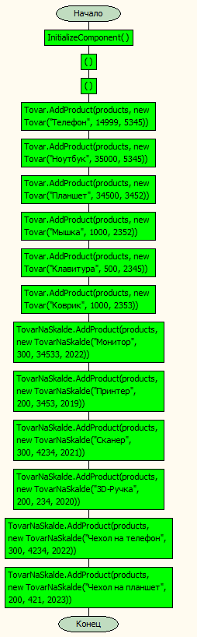 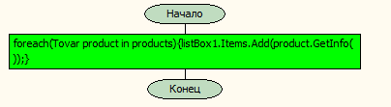 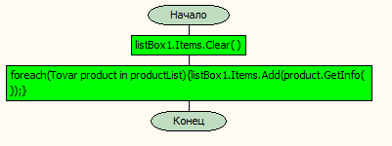 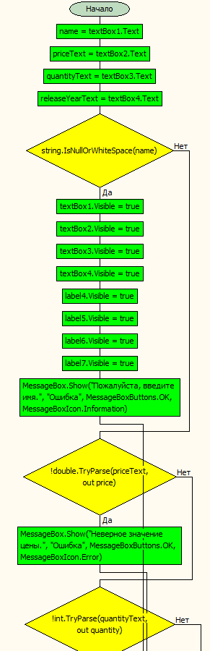 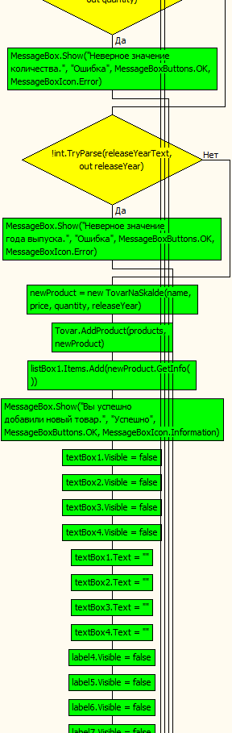 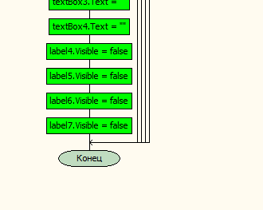 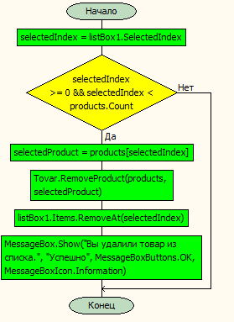 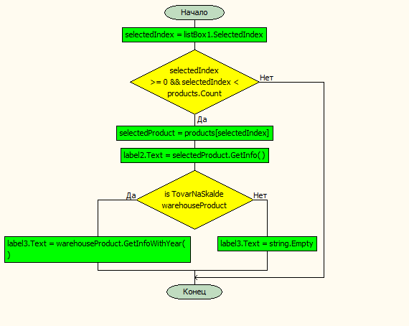 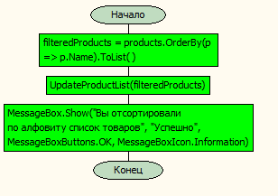 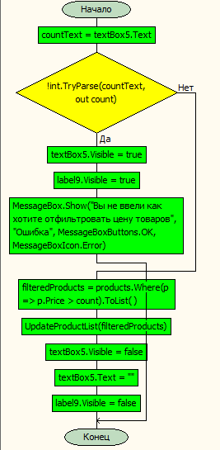 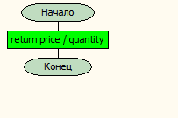 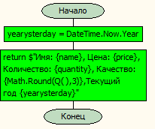 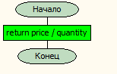 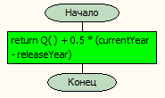 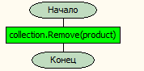 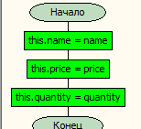 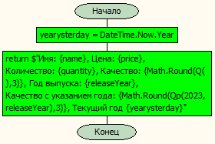 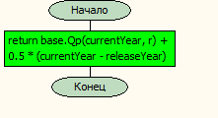 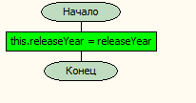

## 1.5 Используемые библиотеки

* В данной программе используются стандартные библиотеки Windows Forms для создания графического интерфейса и обработки событий.

## 1.6 Тестовые случаи

* Тест добавления товара:

Название теста: Добавление товара

Назначение теста: Проверить корректность добавления нового товара в список товаров.

Входные данные: Вводятся данные нового товара: имя, цена, количество, год выпуска.

Ожидаемый результат: Новый товар успешно добавляется в список товаров, и его информация отображается в ListBox.

* Тест удаления товара:

Название теста: Удаление товара

Назначение теста: Проверить корректность удаления выбранного товара из списка товаров.

Входные данные: Выбирается товар из ListBox для удаления.

Ожидаемый результат: Выбранный товар успешно удаляется из списка товаров, и он исчезает из ListBox.

* Тест просмотра информации о товаре:

Название теста: Просмотр информации о товаре

Назначение теста: Проверить корректность отображения подробной информации о выбранном товаре.

Входные данные: Выбирается товар из ListBox для просмотра информации.

Ожидаемый результат: Подробная информация о выбранном товаре отображается в соответствующих полях интерфейса.

* Тест фильтрации товаров:

Название теста: Фильтрация товаров

Назначение теста: Проверить корректность фильтрации списка товаров по заданному критерию.

Входные данные: Задается критерий фильтрации, например, цена.

Ожидаемый результат: Список товаров отображается с учетом заданного критерия фильтрации.

* Тест сортировки товаров:

Название теста: Сортировка товаров

Назначение теста: Проверить корректность сортировки списка товаров по заданному полю.

Входные данные: Задается поле для сортировки, например, имя.

Ожидаемый результат: Список товаров отображается отсортированным по заданному полю.

## 1.7 Используемые инструменты

* Язык программирования: C#
* Среда разработки: Visual Studio
* Фреймворк: Windows Forms

## 1.8 Описание пользовательского интерфейса

Основной пользовательский интерфейс программы содержит следующие элементы:

* ListBox: отображает список товаров.
* TextBox: поля для ввода информации о новом товаре (имя, цена, количество, год выпуска).
* Кнопка "Добавить": добавляет новый товар в список.
* Кнопка "Удалить": удаляет выбранный товар из списка.
* Кнопка " Вывести информацию": отображает подробную информацию о выбранном товаре.
* Кнопка "Фильтрация цены": выполняет фильтрацию списка товаров по заданному критерию.
* Кнопка "Сортировка": выполняет сортировку списка товаров по заданному полю.

Пользователь может взаимодействовать с программой, вводя данные о товарах, выполняя операции добавления, удаления, просмотра информации, фильтрации и сортировки списка товаров.

## 1.9 Приложение

